[Bluetooth HFP介绍](http://blog.csdn.net/hzl6255/article/details/38347587)

HFP是Hands-free Profile的缩写

**1. 介绍**

**1.1 目的**

HFP，让蓝牙设备可以控制电话，如接听、挂断、拒接、语音拨号等

**1.2 使用场景**

常见的使用情景是汽车套件和蓝牙耳机，将它们连接至手机并用于拨打和接听电话

**1.3 依赖关系**

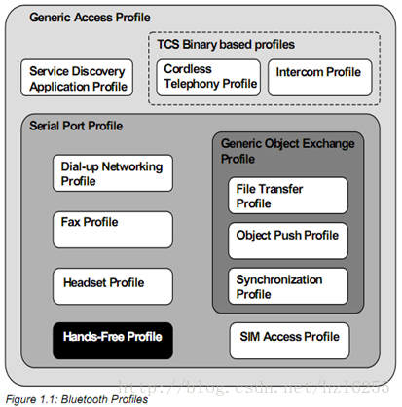

如上图所示，HFP依赖于Serial Port Profile和Generic Access Profile

**1.4 协议栈**

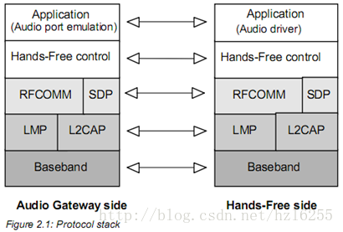

Hands-Free Control是负责Hands-Free unit特定控制信号的实体   
其中，信号是基于AT命令

**1.5 角色**

HFP定义了音频网关(AG)和免提组件(HF)两个角色：

**音频网关(AG)**– 该设备为音频（特别是手机）的输入/输出网关   
**免提组件(HF)**– 该设备作为音频网关的远程音频输入/输出机制，并可提供若干遥控功能

**2. 应用层**

下图描述了HFP中必须支持的特性(M表示强制支持, O表示可选支持)

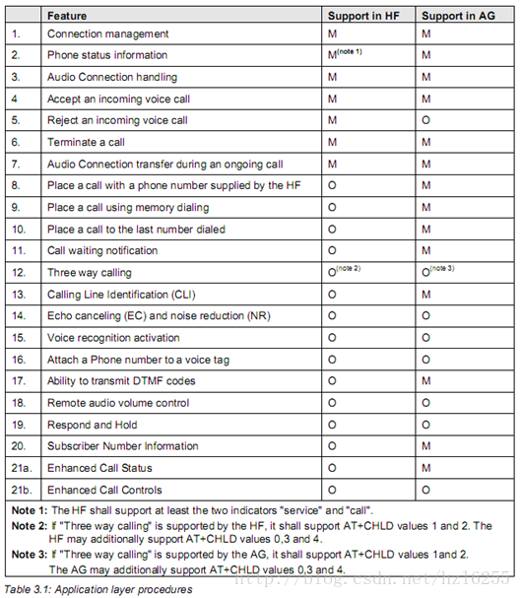

下面是这些特性的详细过程

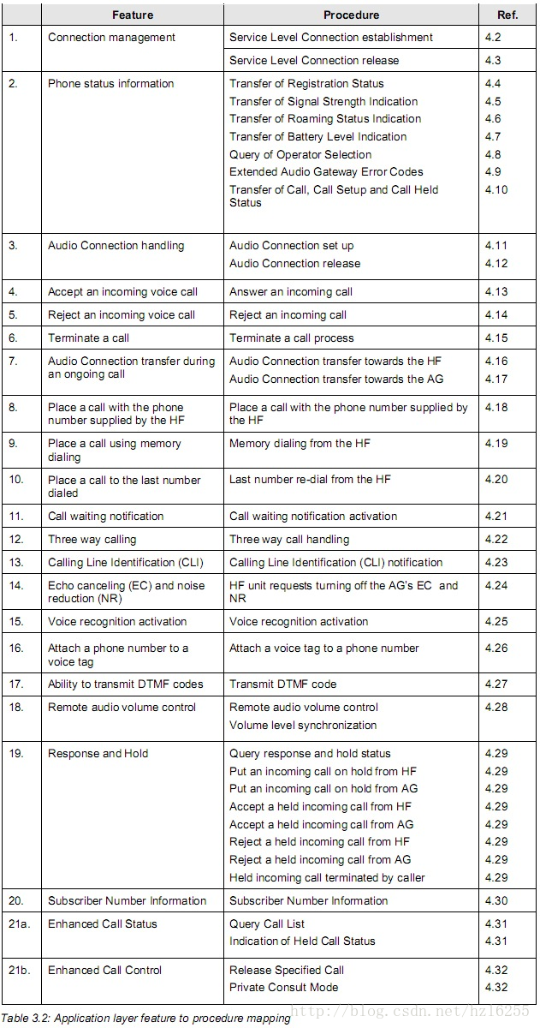

**3. 空白章节**

为了与上面Table 3.2中Ref.中的章节对应，So it is here.

**4. 互操作性要求**

**4.1 介绍**

NULL

**4.2 Service Level Connection Establishment**

NULL

参考:

<Hands-Free Profile [1.5](https://www.bluetooth.org/docman/handlers/DownloadDoc.ashx?doc_id=41181" \t "_blank)/[1.6](https://www.bluetooth.org/docman/handlers/downloaddoc.ashx?doc_id=238193" \t "_blank)>  
<[Hands-Free Profile AT Command](http://technet.microsoft.com/zh-cn/library/aa916242" \t "_blank)>